Einbaufertige Seile und individuelle Seillösungen

Carl Stahl Technocables
setzt neue Standards in Sachen Sauberkeit

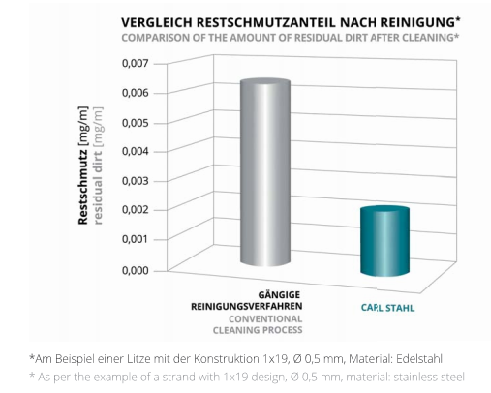

Das schwäbische Traditionsunternehmen mit Stammsitz in Süßen ist innovativer Entwicklungspartner und zuverlässiger OEM-Lieferant von einbaufertigen Seilen und individuellen Seillösungen, und hat jetzt zusätzlich noch ein Reinigungsverfahren entwickelt, welches neue Standards in Sachen Sauberkeit setzt.

Grundsätzlich verlangen viele Teile und Produkte neben einer hohen Fertigungsgenauigkeit oft auch einen hohen Grad an Sauberkeit. Aktuelle Untersuchungen eines unabhängigen Prüfinstituts haben ergeben: Das neu entwickelte Reinigungsverfahren von Carl Stahl Technocables erzielt deutlich bessere Ergebnisse als herkömmliche Verfahren. Je nach Konstruktion und Durchmesser sind die so gereinigten Litzen und Seile aus Süßen sogar um ein Vielfaches sauberer als vergleichbare Konkurrenzprodukte.

Durch unsere spezielle Fertigung und die intensive Tiefenreinigungswirkung unseres innovativen Verfahrens setzen wir neue Standards in Sachen Sauberkeit. Und davon profitieren unsere Kunden jeden Tag aufs Neue.

Vorkonfektionierte Seile und maßgeschneiderte Sonderlösungen

Doch das ist noch lange nicht alles: Gerade Sie als Hersteller profitieren darüber hinaus von vielen weiteren exklusiven Vorteilen. So hat Carl Stahl Technocables immer eine große Auswahl an Meterware auf Lager und bietet auf Wunsch vorkonfektionierte und maßgeschneiderte Sonderlösungen, die individuell auf die jeweiligen Produkte und Anforderungen der Kunden zugeschnitten sind.

Diese Sonderlösungen werden von Anfang an in enger partnerschaftlicher Zusammenarbeit gemeinsam mit der hauseigenen Forschungs- und Entwicklungsabteilung von Carl Stahl Technocables erarbeitet, die über jahrzehntelange Erfahrung und erstklassige Fachkompetenz verfügt.

Bestmögliche Qualität und maximale Wirtschaftlichkeit

„Je nach Anforderung prüfen und optimieren unsere Techniker die Materialien, Konstruktionen, Abmessungen und Mindestbruchanforderungen. Denn wir legen grundsätzlich größten Wert auf bestmögliche Qualität und maximale Wirtschaftlichkeit für unsere Kunden. Und das vom ersten Entwurf bis zur finalen Umsetzung“, so Geschäftsführer Wolfgang Funk und Hansjörg Hummel.

Hinzu kommt, dass Full-Service bei Carl Stahl Technocables in allen Bereichen eine Selbstverständlichkeit ist – und nur einer von vielen guten Gründen, weshalb die Unternehmensgruppe Carl Stahl heute mit weltweit über 70 Standorten und über 1500 Mitarbeitern einer der Weltmarktführer für Produkte und Dienstleistungen im Bereich der Seil- und Hebetechnik ist.

Firmeninfo:
Ob einbaufertige Seile und Bowdenzüge, Drahtseilmeterware, Drahtseilhalter, gereinigte Seile, Umlenkrollen oder individuelle Sonderlösungen: Das umfassende Produkt-und Leistungsspektrum von Carl Stahl Technocables lässt keine Wünsche offen. Das macht uns als Hersteller und Entwicklungslieferant zu Ihrem zuverlässigen Spezialisten für innovative Seiltechnik. Made in Süßen – seit 1880.

Bildmaterial:
Reinigungsgrafik

